YETİŞTİRME SÜRECİ TAMAMLAMA İŞLEMLERİ
1 –Şubat 2016 öğretmen atamaları kapsamındaki ilimizde yetiştirme sürecine tabi olan aday öğretmenlerin Yetiştirme Süreci tamamlaması ile ilgili “ Yetiştirme Süreç Form Giriş” ekranları açılmıştır. (Örnek Resim 1)
Resim 1

Resim 2

2- ) EĞİTİM SAATLERİ KONTROL İŞLEMLERİ : Mebbis ekranlarında Adayların Yetişirme süreç formunda ( Resim 2/ ek 1 ) 1,2,3,4,5,6,7,8,9,10,11,12. maddelerinde yer alan eğitim saatlerin tamamlayıp tamamlamadığını okul müdürleri adayın mesleki ve kişisel gelişim dosyasından tespit edecektir.
3- ) EĞİTİM SAATLERİ KONTROL İŞLEMLERİ : Yetiştirme süreç formunda ( resim 2/ ek 1) 13,14,15,16,17,18,19,20,21 nolu maddelerin içeriği olan hizmetiçi eğitim seminerlerinin tamamlanıp tamamlanmadığını ise okul mebbis işlemlerinden adayın sayfasından hizmetiçi eğitim ekranından ( Resim 3) semineri tamamlayıp tamamlamadığı tespit edilecektir.

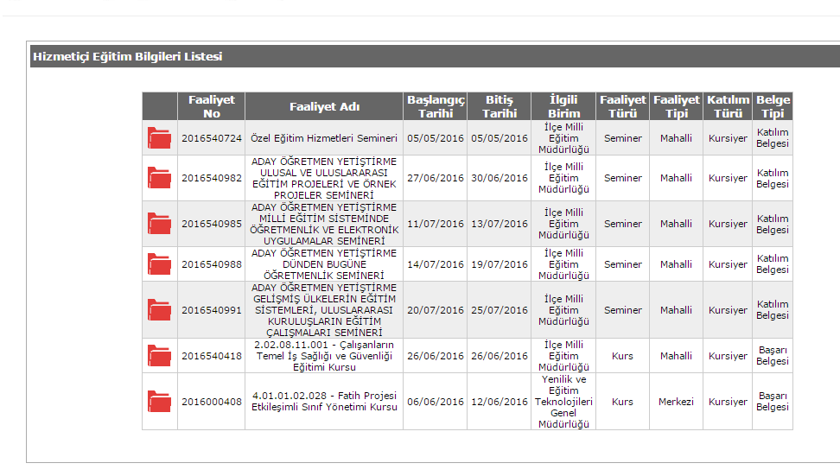

Resim 3

Hizmet içi eğitimlerini tamamlayıp tamamlamadığının görmek için;
- Okul mebbis ana sayfayı açınız.
- E personel işlemlerine giriniz.
- Adayın adını yazarak kendi bilgi sayfasını açınız. (normal kadrolu öğretmen bilgilerine bakar gibi)
- Adayın sayfasında “diğer işlemler” butonuna basınız .
- “Diğer işlemler” butonu altında yer alan hizmet içi eğitim ekranını açınız.
- Resim 3 deki gibi ( resim3 sayfası 03/08/2016 tarihinde bir adayın sayfasından örnektir) aday öğretmenin aldığı seminerler gözükmektedir.
- Kontrol edeceğiniz Hizmet içi eğitim listesi ;

- Dünden Bugüne Öğretmenlik ( 24 saat)
- Kültür ve Medeniyetimizde Eğitim Anlayışının Temelleri (24 Saat)
- İnsanı Değerlerimiz ve Meslek Etiği (24 Saat)
- Öğretmenlikle İlgili Mevzuat Programı (24 Saat)
- Etkili İletişim ve Sınıf Yönetimi (24 Saat)
- Milli Eğitim Sisteminde Öğretmenlik ve Elektronik Uygulamalar (24 Saat)
- Gelişmiş Ülkelerin Eğitim Sistemleri, Ulusarası Kuruluşların Sisteme Yansımaları (24 Saat)
- Ulusal ve Uluslararası Eğitim Projeleri ve Örnek Projeler (24 Saat)
- Anadolu da Çok Kültürlülük, Kaynakları ve Eğitime Yansımaları (48 Saat)

- Ekranda “Belge tipi” sütununda katılım yada başarı belgesi ifadesi varsa eğitimi eksiksiz tamamlamış anlamına geliyor.
5) FORM DOLDURMA :Yetiştirme süreci saatlerinin tamamlandığı tespit edildikten sonra; “ Yetiştirme Süreç Form Giriş” ekranından adaylarınızı seçerek tek tek formlarınızı doldurunuz.
6) FORM DOLDURMA : Eğitim saatleri eksik olanlar ise formadaki ilgili sütuna eksik saati işaretleyip kaydediniz. Aday öğretmen eksik saatlerini atandığı kurumda ( 1 Eylülde göreve başlayacağı okul) tamamlayacaktır.
6)KAYDETME İŞLEMİ : “ Yetiştirme Süreç Form Giriş” çentiklerini attıktan sonra sayfa altında kaydet butonuna ve sayfa üstündeki kaydet butonuna basınız.
7) SAYFA ÇIKTISI ALMA: Raporlar butonu aktif olmadığı durumda ekranı seçerek , sağ buton ile yazdıra basarak 2 nüsha çıktı alınız. 1 adet adayın mesleki ve kişisel gelişim dosyasına koyunuz. Diğer 1 adet ise okul müdürlüğünde kalacaktır. Çıktılarınızı İl/ilçe MEM e göndermeyiniz.

